Lampiran 4 : Dokumentasi 1

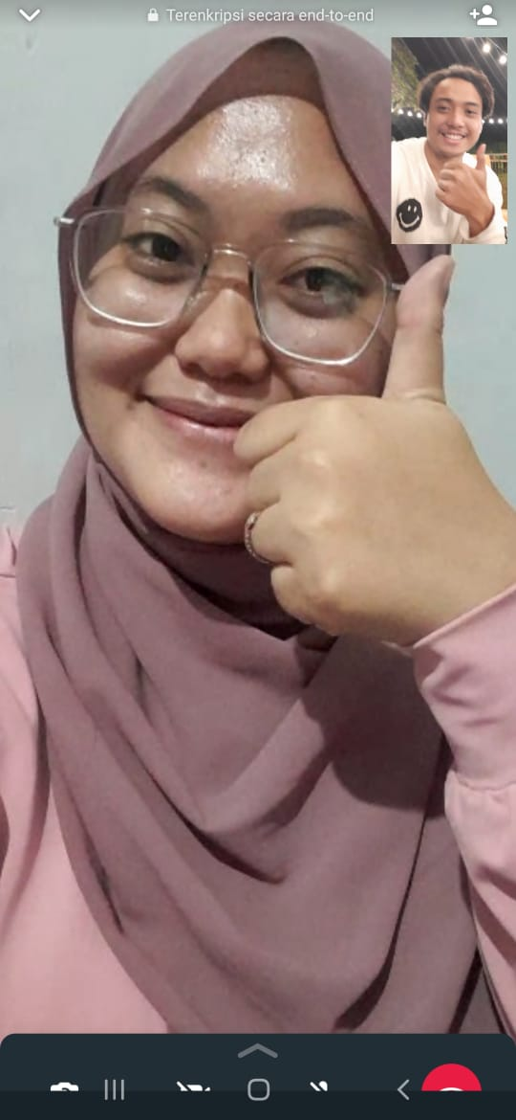
(Dokumentasi bersama informan ahli guru pengajar di PKBM Nura Amalia Bandung)

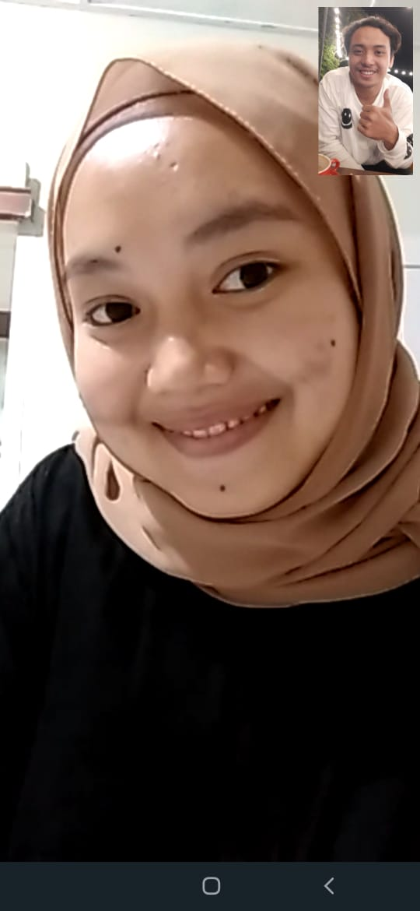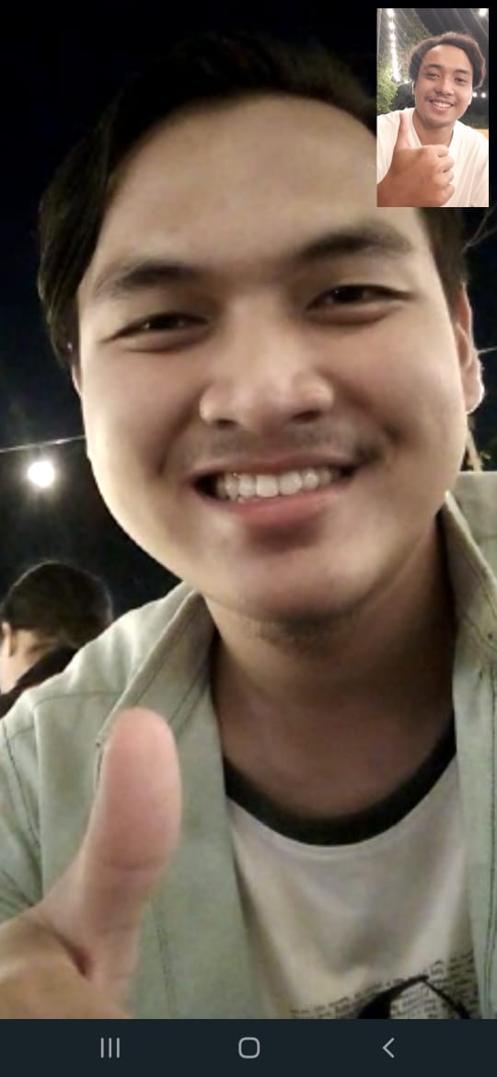
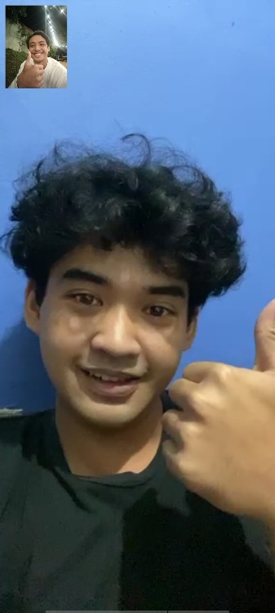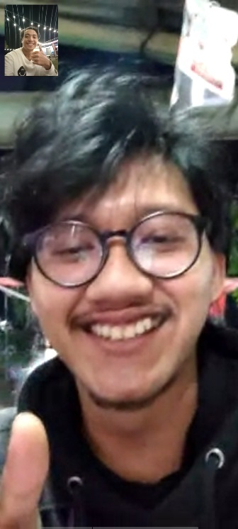

(Dokumentasi bersama informan inti siswa PKBM Nura Amalia Bandung)

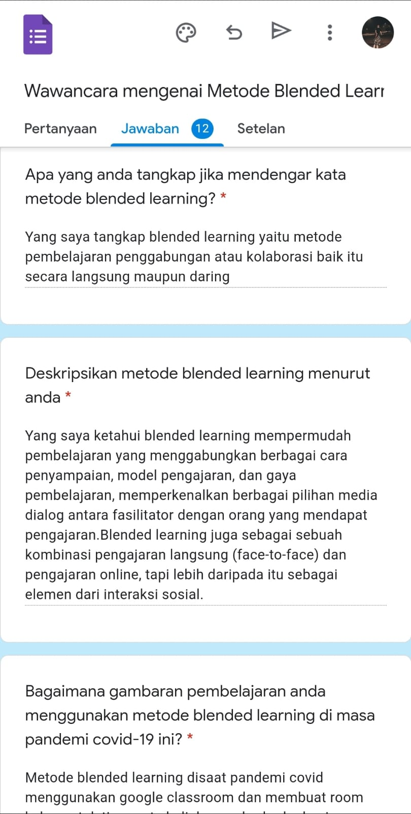
(Dokumentasi wawancara Nabila-Siswa PKBM Nura Amalia Bandung)
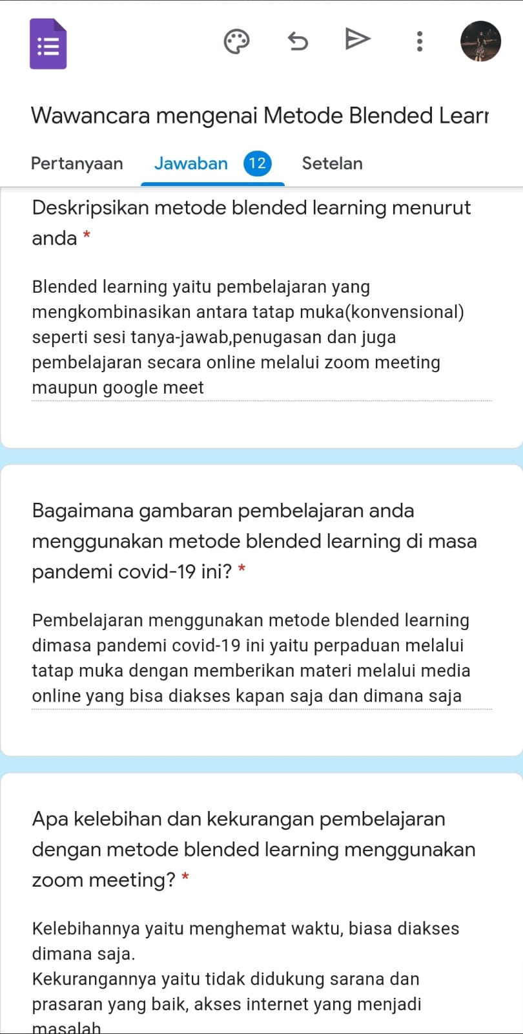
(Dokumentasi wawancara Adi - Siswa PKBM Nura Amalia Bandung)

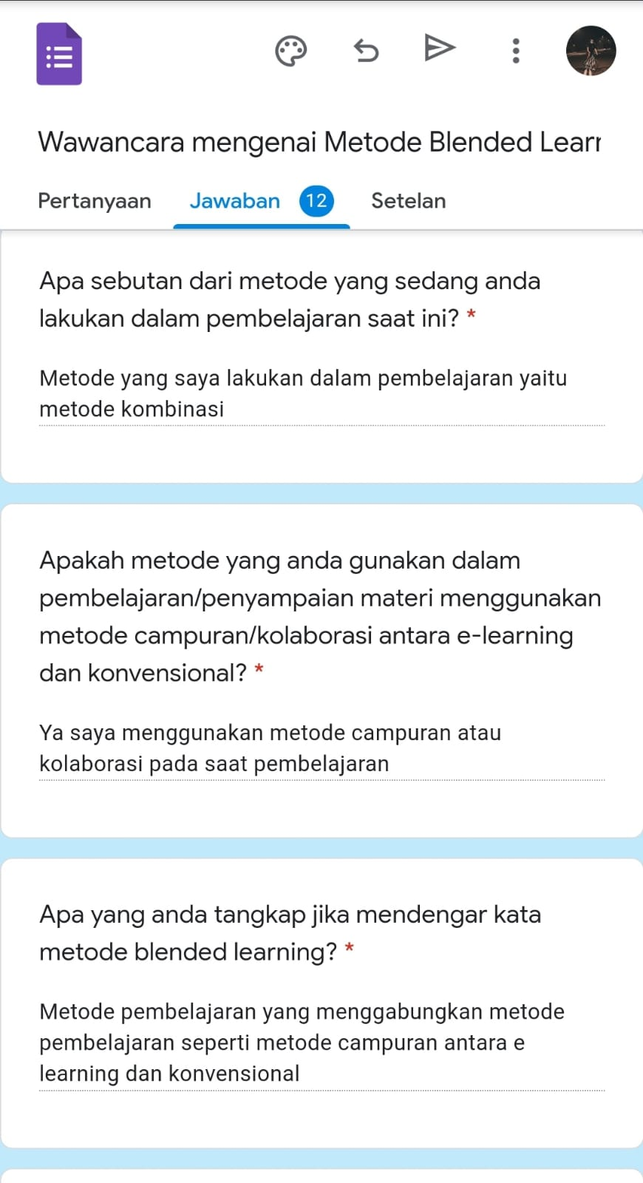
(Dokumentasi wawancara Hikmatusalam -Siswa PKBM Nura Amalia Bandung)

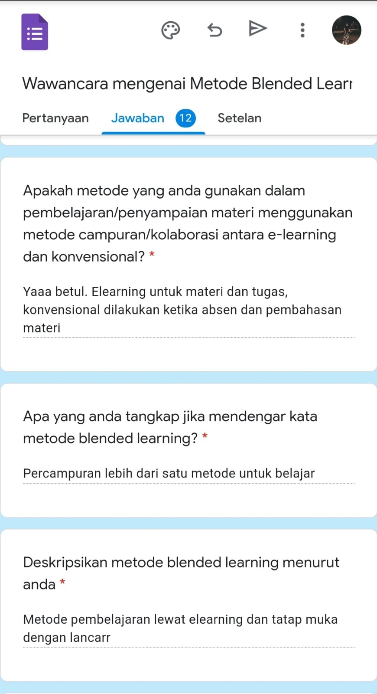
(Dokumentasi wawancara Idarotul - Siswa PKBM Nura Amalia Bandung)

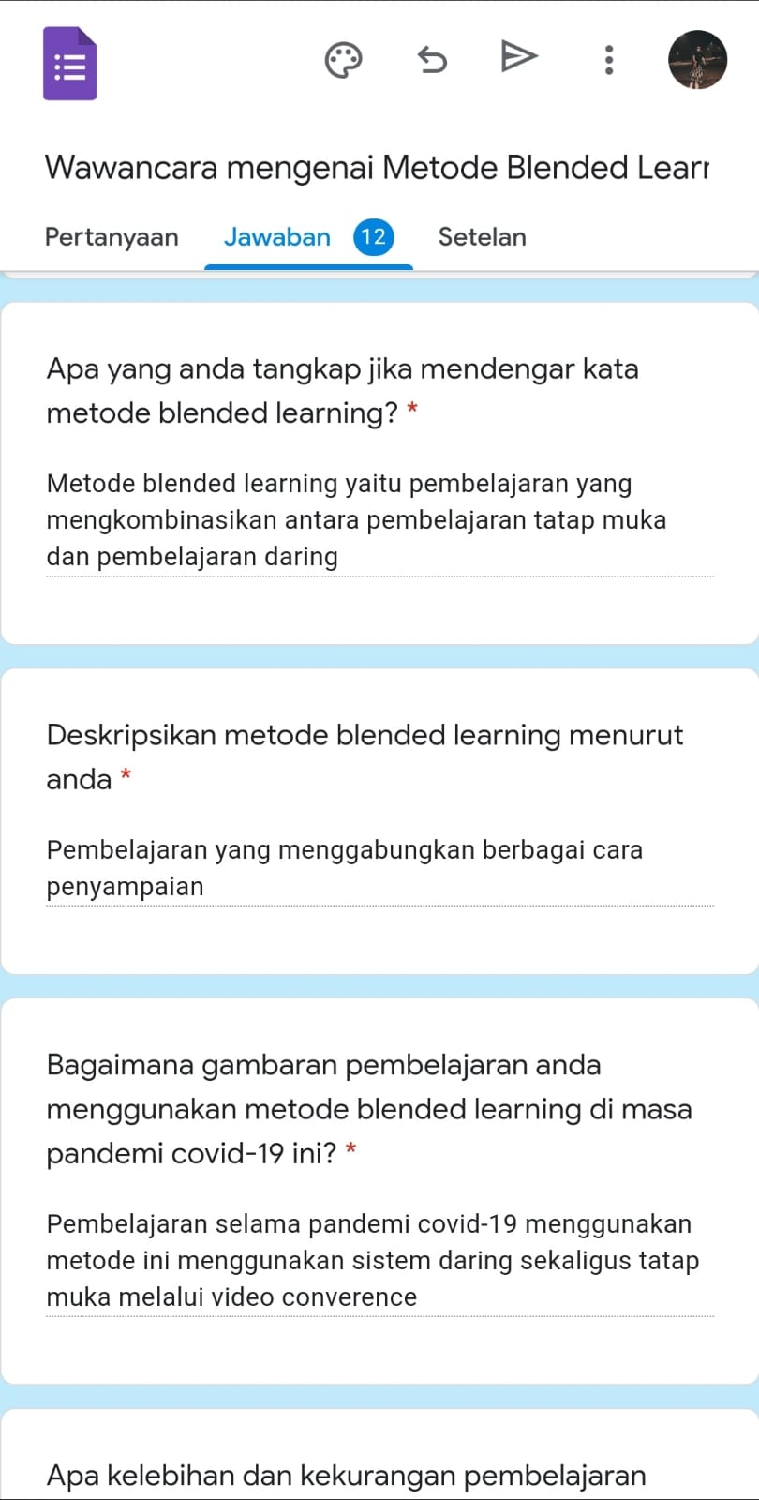
(Dokumentasi wawancara Winda - Siswa PKBM Nura Amalia Bandung)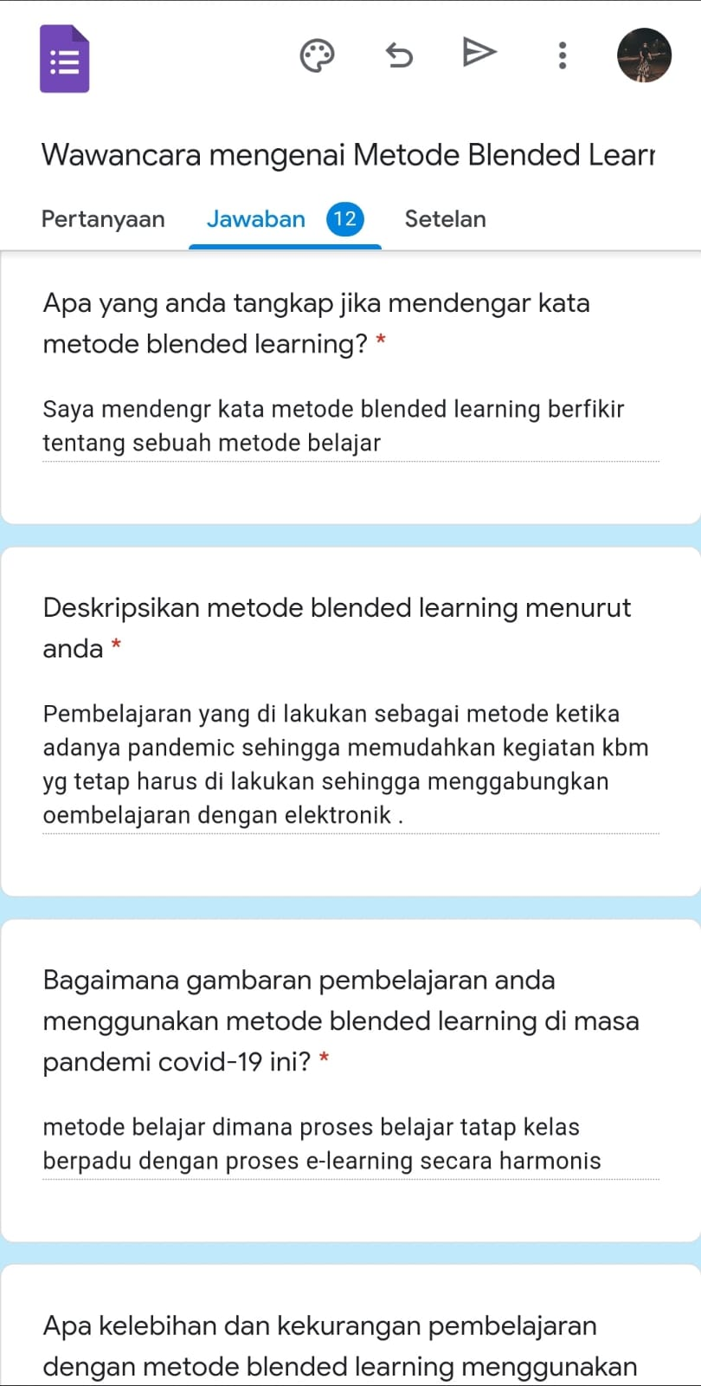
(Dokumentasi wawancara Ita - Siswa PKBM Nura Amalia Bandung)

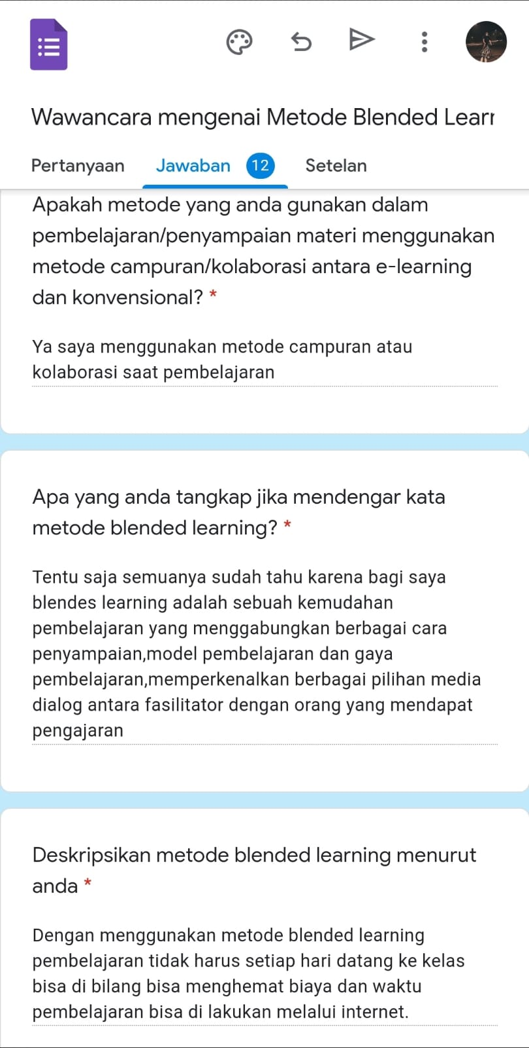
(Dokumentasi wawancara Anisa - Siswa PKBM Nura Amalia Bandung)

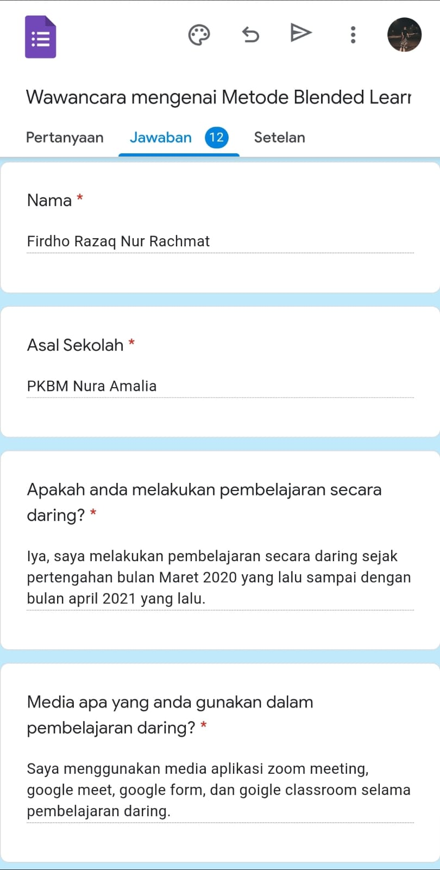
(Dokumentasi wawancara Firdho - Siswa PKBM Nura Amalia Bandung)

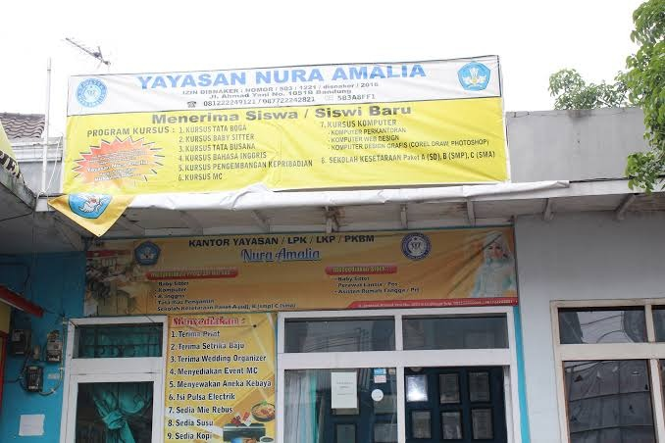
(Dokumentasi lokasi penelitian PKBM Nura Amalia Bandung)

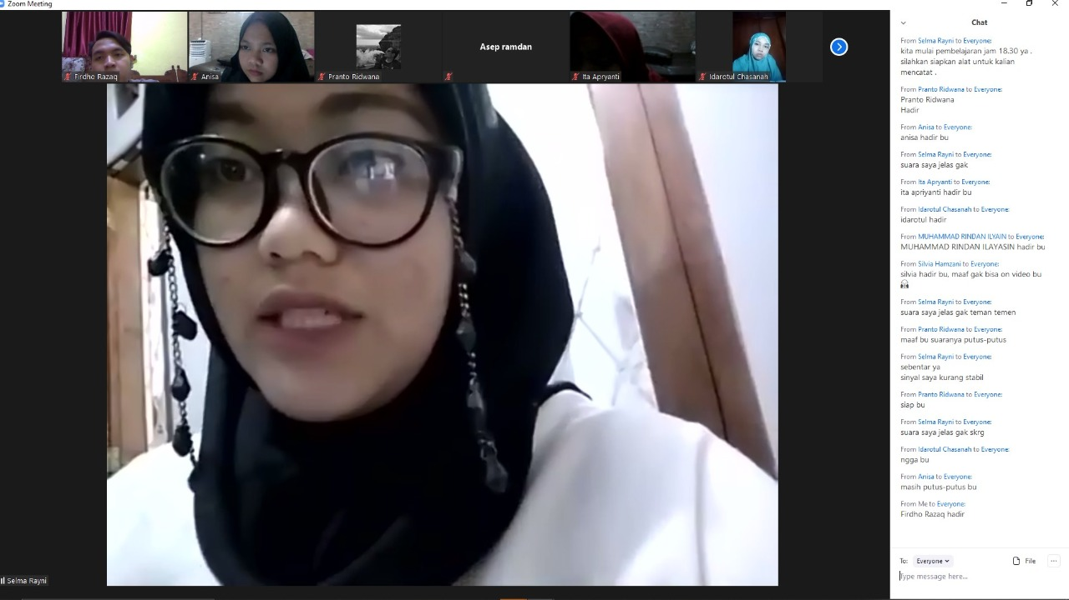
(Dokumentasi pelaksanaan pembelajaran dengan metode blended learning menggunakan zoom meeting)

